Luzech. La classe "Défense" du collège reçoit le général Henri Szwed
ABONNÉS
- 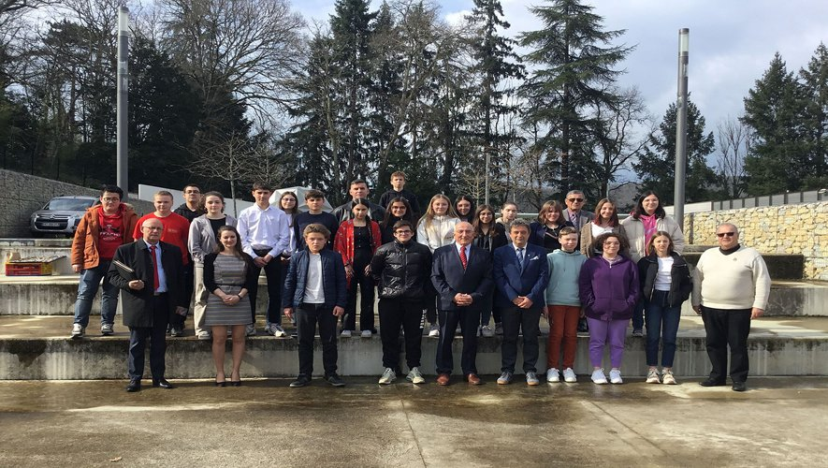La classe "Défense" avec le général Szwed à gauche.

Éducation, Luzech
Publié le 20/04/2022 à 05:10
Les élèves de la classe "Défense" du collège de Luzech et leurs professeurs ont eu l’honneur d’accueillir le Général Henri Szwed, un homme de terrain et de hautes responsabilités. Sa carrière se partage entre formations militaires et académiques, emplois opérationnels tant en France qu’en interventions extérieures, et responsabilités en administration centrale notamment dans le domaine de l’armement.
Le général de division Henri Szwed est commandeur de la Légion d’honneur, commandeur de l’Ordre national du mérite et titulaire de la Croix de la valeur militaire avec 3 citations. Sa visite a permis aux élèves de découvrir un parcours exceptionnel, de mieux comprendre la valeur d’engagement au service de la France et d’acquérir des connaissances sur le fonctionnement de nos armées dans le cadre de l’apprentissage de la citoyenneté. Les élèves travaillent actuellement sur les OPEX (Opérations extérieures) du 17e Régiment du génie parachutiste de Montauban, dans le cadre du prix du Gouverneur de la Zone de défense Sud. Déjà récompensée pour la qualité de ses réalisations, la classe Défense a pu profiter de cette brillante intervention pour parfaire ses connaissances sur un domaine trop souvent méconnu.

